ОТДЕЛ ОБРАЗОВАНИЯ МУНИЦИПАЛЬНОГО УЧРЕЖДЕНИЯ
«УПРАВЛЕНИЕ ОБРАЗОВАНИЯ ИСПОЛНИТЕЛЬНОГО КОМИТЕТА
МУНИЦИПАЛЬНОГО ОБРАЗОВАНИЯ ГОРОДА КАЗАНИ»
по СОВЕТСКОМУ РАЙОНУ

ПРИКАЗ

№ 694 от 09 ноября 2011г.

О проведении анкетирования

В рамках реализации федерального проекта «Развитие электронных образовательных интернет-ресурсов (ЭОР) нового поколения, включая культурно- познавательные сервисы, систем дистанционного общего и профессионального обучения (e-learning), в том числе для использования людьми с ограниченными возможностями», на основании письма Национального фонда подготовки кадров от 06.09.2011 № 1162/01/ИА с 14 по 18 ноября 2011 года планируется проведение в общеобразовательных учреждениях Республики Татарстан экспертного опроса (анкетирования), посвященного вопросам востребованности и эффективности использования цифровых ресурсов в учебном процессе.
В Советском районе г.Казани Министертсвом образования и науки РТ выбрано для проведения анкетирования 4 общеобразовательных учреждения: МОУ «СОШ № 124», МОУ «СОШ № 156», МАОУ «СОШ № 141», МАОУ «Лицей № 121»(ЦО № 178).
На основании письма МОиН РТ № 12352 от 08.11.2011 года «О проведении анкетирования»,

ПРИКАЗЫВАЮ:

- Назначить ответственными лицами за проведения анкетирования в СОШ №124, СОШ № 141, СОШ №156, Лицее № 121 руководителей данных учреждений.

- Руководителям МОУ «СОШ № 124» Советского района (Козловской В.Р.), МОУ «СОШ № 156» Советского района (Фроловой И.И.), МАОУ «СОШ № 141» Советского района (Белоусовой Г.К.), МАОУ «Лицей № 121»(ЦО № 178) Советского района (Хайрутдиновой В.К.):
  - приказом по ОУ назначить ответственного по ОУ за своевременное обеспечение проведения анкетирования, учителей, учащихся представителя администрации учреждения, проходящих анкетирование в строгом соответствии с требованиями, указанными в Приложении 1.

  - в срок с 14 по 18 ноября 2011 года обеспечить проведение анкетирование в общеобразовательном учреждении в строгом соответствии с требованиями (Приложение 1) и в соответствии с инструкциями по прохождению (Приложение 2). Рекомендуется использовать ВАРИАНТ А, указанный в п.10 Приложения 2.
Логины и пароли приложены к приказу в электронном виде.

- Контроль за исполнением приказа оставляю за собой.

Приложение в электронном виде:

- Файл в формате MS Excel (“Логин и пароль №школы.xls”)

Исп. А.И.Юсупов
Тел. 246-26-07
Приложение 1
к приказу по ОО Советского района
№ 694 от «08» ноября 2011 года

Требования для проведения анкетирования в ОУ РТ

- В образовательных учреждениях, участвующих в анкетировании, назначить ответственного (опытного пользователя ИКТ), который проверит доступность ресурсов и окажет первую помощь при заполнении анкет участникам, т.е. доступ к сайту http://eor.openclass.ru и входа в режим анкетирования.

- При проведении анкетирования необходимо привлечь к заполнению анкет от каждого общеобразовательного учреждения:
-не менее:
- четырех учителей средней и старшей ступеней общего образования,
- одного учителя начальной школы,
- четырех учащихся,
- представителя администрации общеобразовательного учреждения.
- Рекомендуется привлечь к опросу учителей по образовательным областям:
- Филология
- Математика (информатика)
- Обществознание
- Естествознание
- Искусство
- Технология
- Физическая культура

Приложение 2
к приказу по ОО Советского района
№ 694 от «08» ноября 2011 года

Памятка по заполнению анкет.

Руководитель образовательного учреждения, либо специалист, ответственный за проведение анкетирования, должен передать участнику исследования регистрационное имя и пароль для входа в систему. Участник анкетирования должен выполнить следующие действия:
- Запустить интернет браузер и в адресной строке набрать адрес сайта проекта http://eor.openclass.ru
- Ввести регистрационное имя и пароль, полученные у ответственного за проведение тестирования, в поля - Логин и Пароль.

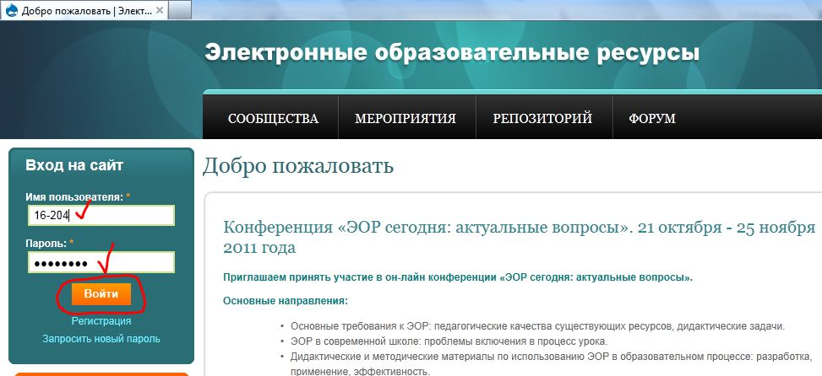

- Щелкнуть на ссылку «Информация об анкетировании».

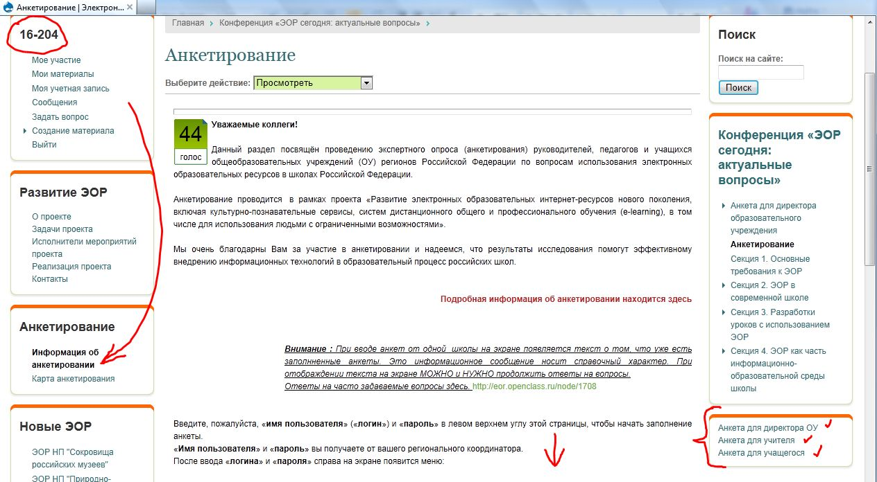

- Познакомиться с общими для всех участников анкетирования сведениями по содержанию анкет и предлагаемым сервисам поддержки.
- Выбрать режим работы с сайтом, соответствующий роли в проекте (Менеджер проектного офиса, Координатор региона, Руководитель образовательного учреждения, учитель, учащийся).
- Перейти к страницам выбранного раздела и воспользоваться рекомендациями по дальнейшей работе.
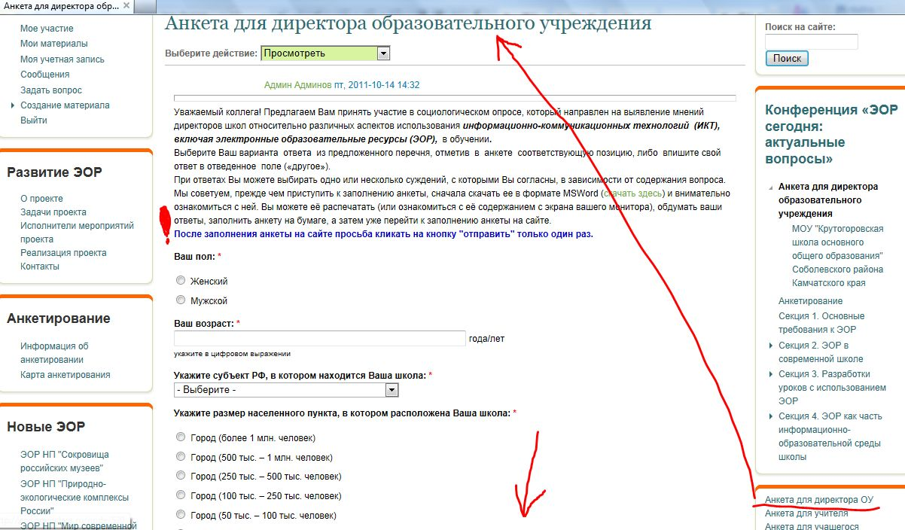
- Среднее время заполнения анкеты от 15 до 30 минут.
- Анкету участника можно заполнить одним из двух вариантов:

А. Первый вариант: заполнить сразу после регистрации в системе непосредственно на сайте в режиме on-line (в случае использования быстрых и надежных каналов связи, готовности к ответам на вопросы);
После заполнения анкеты на сайте просьба кликать на кнопку "отправить" только один раз. Анкеты не заполнять параллельно на нескольких компьютерах, после заполнения анкеты и переходе на другой компьютер, необходимо нажимать кнопку «Выйти».

Б. Второй вариант:
  - Зарегистрироваться в системе.
  - Скачать текстовый файл с вопросами и вариантами анкеты.
  - Открыть для просмотра в текстовом редакторе.
  - Распечатать текст анкеты.
  - Прочитать все вопросы, выбрать оптимальный вариант ответов
  - Повторно зарегистрироваться в системе.
  - Оперативно внести в формы подготовленные ответы.

Рекомендуем использовать ВАРИАНТ А,
т.е. заполнять анкету непосредственно в режиме on-line на сайте.

- После завершения работ (заполнения анкеты, просмотра таблиц мониторинга) участник должен выйти из системы.
Для завершения сеанса и выхода необходимо выполнения нажать ссылку «Выход».
- Дополнительную информацию и помощь участник исследования может получить на страницах раздела «Часто задаваемые вопросы FAQ».
- Техническая и консультационная поддержка осуществляется специалистами, контакты которых представлены на странице «Контакты».

